NCNMEDD EDA
Revolving Loan Fund
  - Our mission is to create living wage jobs for Northern New Mexicans.

Lucerne Publishing
The revolving loan fund partners with Northern New Mexico lenders to provide participation loans that help businesses access the capital they need to start and grow. | 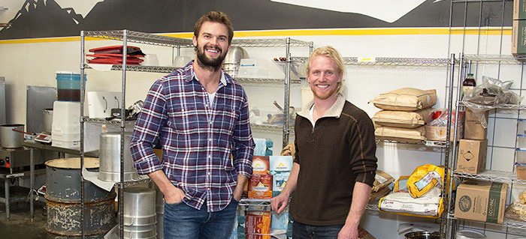
 | NCNMEDD | 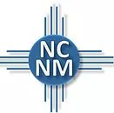
3900 Paseo Del Sol, Suite 531
Santa Fe, NM 87507
Phone: (505) 716-5580
www.ncnmedd.org

About the Revolving Loan Fund  This Revolving Loan Fund was developed as a business gap financing program for the region in 1985. The Fund was initially capitalized with an EDA grant award of $500,000, which was matched with $166,667 in local funding raised by North Central New Mexico Economic Development District (NCNMEDD).  During the life of the fund, NCNMEDD has lent almost $3.5 million to 49 firms on projects that generated $15 million of business development activity and over 1,000 jobs created and retained in the region.  Who are eligible borrowers?  The NCNMEDD Revolving Loan Fund is available for legal businesses located in the counties of Colfax, Los Alamos, Mora, Rio Arriba, San Miguel, Santa Fe, Sandoval, and Taos.  How does the Fund work?  Prospective borrowers apply to the Fund with a letter of introduction and loan application from a senior lending institution requesting a participation loan to fill a project financing gap. The RLF Loan Administration Board meets monthly. Once an application is received, it usually takes two meetings to approve a loan request. | Review the Terms and Conditions  Item Notes  Fund Loan Amount Preferred participation loan amount from the Fund is $15,000 to $100,000.  Leverage Ratio The loan amount from the bank must be at least double the amount of the participation loan. This program is ideal for projects between $100K and $1M.  Interest Rate The minimum interest rate is four (4) percentage points below the lesser of the money center prime interest rate quoted in the Wall Street Journal.  Collateral Preferably NCNMEDD will share in the collateral, negotiated by the senior lender on a prorated basis.  Term Participation loan term will correspond with the senior loan term. The term generally falls in the range of between three (3) and ten (10) years, depending on the type of loan requested. | Eligible Fund Uses  - Working Capital  - Inventory  - Equipment  - Land Purchase  - Building Purchase  Lending Partner Benefits  - Profit from otherwise marginal loans  - Reduce risk on hard-to-do loans  - Leverage NCNMEDD as loan officer  - Earn .25% service fee  - CRA Credit Eligible

